Приложение 1

к Постановлению администрации

Кайгородского сельсовета

Краснозерского района

Новосибирской области

№ 66 от 22.04.2016г.

План-схема земельного участка

с кадастровым номером 54:13:025310:901, адрес расположения

Новосибирская область, Краснозерский район, Кайгородский сельсовет

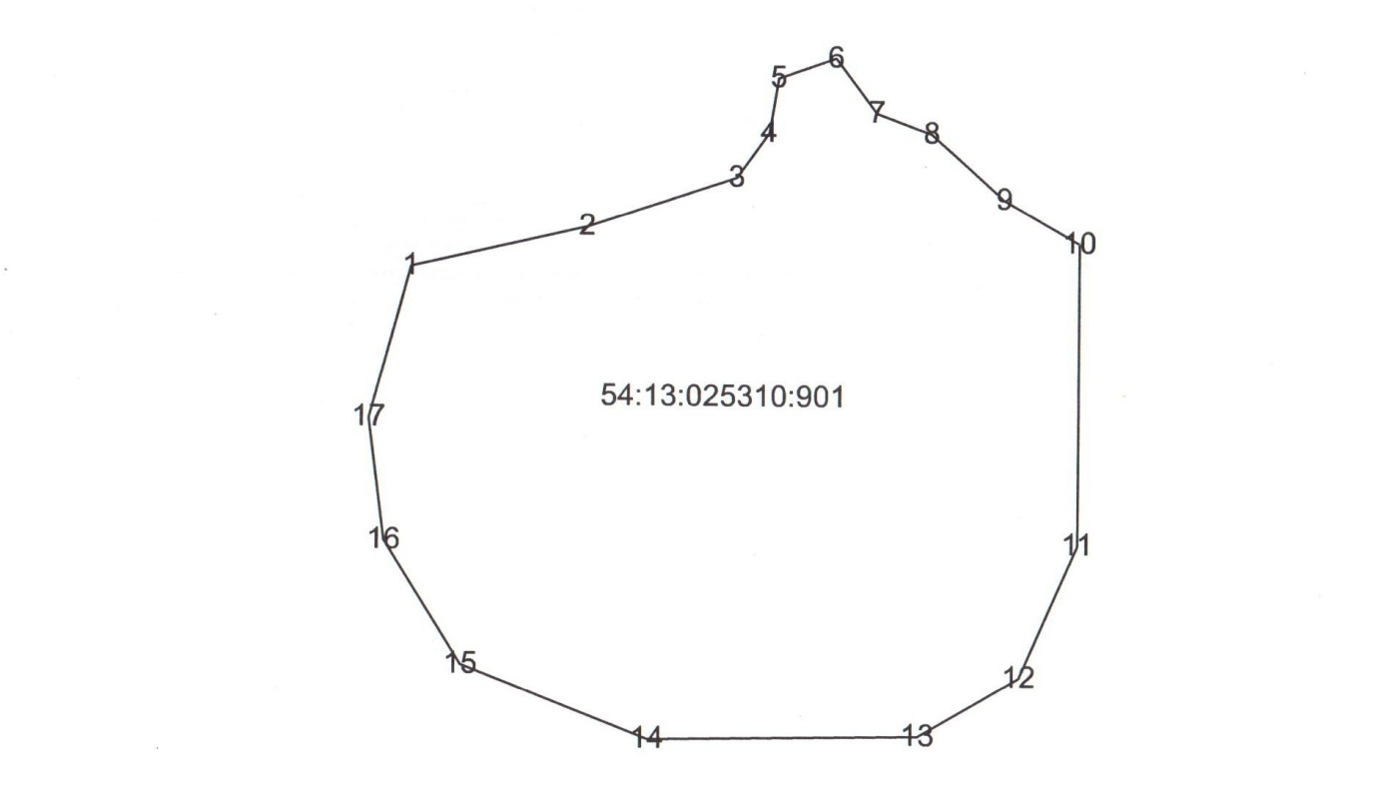

Глава Кайгородского сельсовета

Краснозерского района

Новосибирской области В.И.Варава